Facisa  
Sistemas de Informação  
Disciplina: CASI  
Professor: Daniel Abella  
Aluno: Celio Raglan

**AS SETE FERRAMENTAS DA QUALIDADE**

As ferramentas da qualidade são utilizadas para definir, mensurar, analisar e propor soluções aos problemas identificados que interferem no desempenho dos processos organizacionais. Ajudam a estabelecer melhorias de qualidade. Já abordamos várias delas aqui no blog, mas ainda não havíamos postado um único post com todas as ferramentas.

Surgiram na década de 50 com base nos conceitos e práticas existentes naquela época e a partir daí vem sendo utilizadas nos sistemas de gestão, através de modelos estatísticos que auxiliam na melhoria dos serviços e processos.

1. 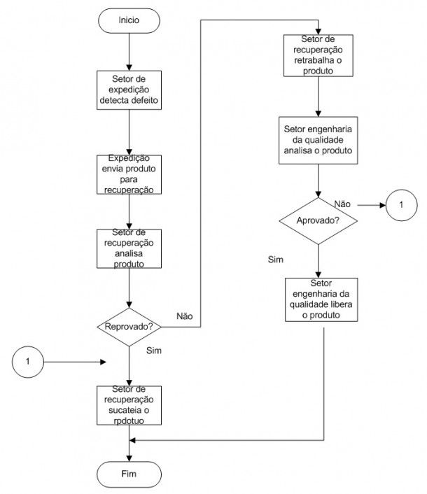[**Fluxograma:**](http://www.blogdaqualidade.com.br/fluxograma-de-processo/)auxilia na **identificação** do melhor caminho que o produto ou **serviço** irá percorrer no processo, ou seja, mostra as **etapas** sequenciais do processo, utilizando símbolos que representam os diferentes tipos de **operações**, com o objetivo de **identificar** o **desvio**, caso ocorra.
2. [**Diagrama Ishikawa (Espinha de Peixe)**:](http://www.blogdaqualidade.com.br/diagrama-de-ishikawa/) tem como objetivo identificar as possíveis causas de um **problema** e seus efeitos, através da relação entre o efeito e todas as **possibilidades** de causa que podem **contribuir** 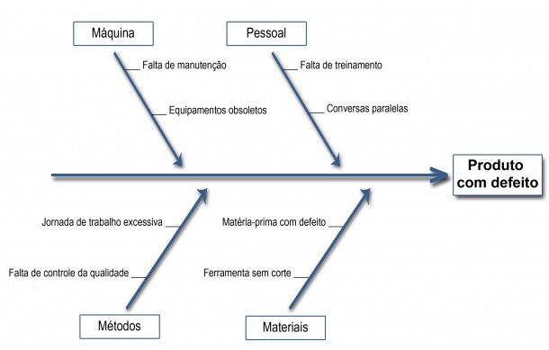para esse efeito.
3. [**Folhas de Verificação:**](http://www.blogdaqualidade.com.br/folha-de-verificacao/) é uma lista de itens **pré-estabelecido**s que serão marcados a partir do momento que forem realizados ou avaliados. É usada para a **certificação** de que os passos ou itens pré-estabelecidos foram cumpridos ou para avaliar em que nível eles estão.

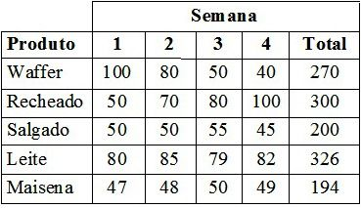

1. [**Diagrama de Pareto:**](http://www.blogdaqualidade.com.br/diagrama-de-pareto/) é um **recurso** gráfico utilizado para estabelecer uma **ordenação** nas **causas** de **perdas** que devem ser sanadas.

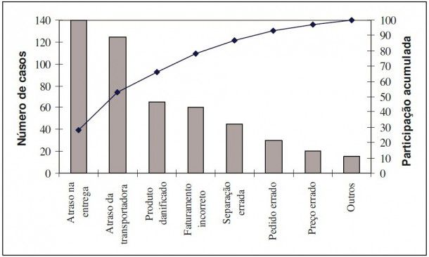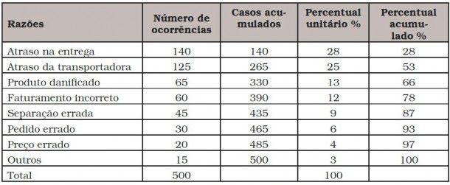

1. [**Histograma:**](http://www.blogdaqualidade.com.br/histograma/) tem como **objetivo** mostrar a **distribuição** de **frequências** de **dados** obtidos por **medições**, através de um **gráfico** de barras indicando o número de unidades em cada **categoria**.

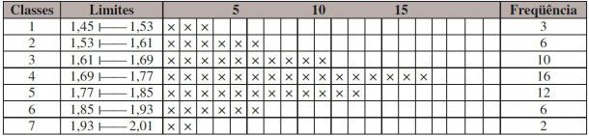

1. 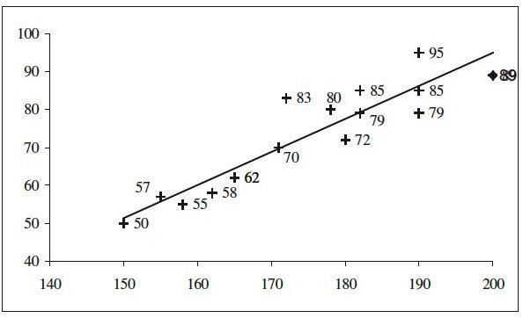[**Diagrama de Dispersão:**](http://www.blogdaqualidade.com.br/diagrama-de-dispersao-ou-de-correlacao/)mostra o que acontece com uma **variável** quando a outra muda. São **representações** de duas ou mais variáveis que são **organizadas** em um gráfico, uma em função da outra.
2. [**Controle Estatístico de Processo (CEP):**](http://www.blogdaqualidade.com.br/controle-estatistico-de-processo-cep/)  usado para mostrar as tendências dos pontos de observação em um período de tempo. É um tipo de gráfico utilizado para o acompanhamento do processo, determinando a faixa de tolerância limitada pela linha superior (limite superior de controle) e uma linha inferior (limite inferior de controle) e uma linha média do processo (limite central), que foram estatisticamente determinadas.

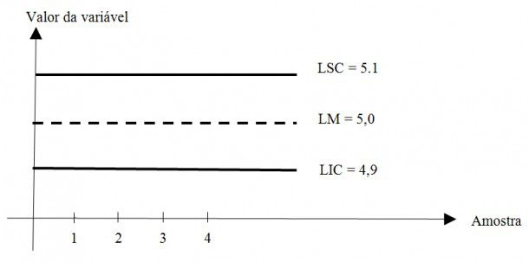

As sete ferramentas da qualidade ajudam a organização a elevar seu nível de qualidade, através da **identificação** dos problemas e consequentemente, a **diminuição** desses.